Во исполнение приказа отдела образования Администрации Куйбышевского района от 14.04.2016 года, №111-ОД «О подготовке по празднованию 71-й годовщины Победы советского народа в Великой Отечественной войне 1941-1945 годов, в целях дальнейшего совершенствования гражданско - патриотического воспитания обучающихся, сохранения традиций исторической преемственности поколений в МБОУ Куйбышевской СОШ им. А.А.Гречко был утвержден план мероприятий по подготовке и празднованию 71-й годовщины Победы советского народа в Великой Отечественной войне 1941-1945 годов.
ПЛАН
мероприятий по подготовке и празднованию71-й годовщины Победы советского народа в Великой Отечественной войне 1941-1945 годов.
Мероприятие | Участники | Дата, время | Ответственные | Место проведение
Уроки мужества «И помнит мир спасенный» | 1-11 классы | Апрель-май | классные руководители 1-11 классов | Классные кабинеты
Урок по основам безопасности жизнедеятельности, посвященный 71-й годовщине Победы в Великой Отечественной войне и 367-летию пожарной охраны России. | Обучающиеся школы | 29.04.2016 | В.В.Четвертак, преподаватель-организатор ОБЖ, В.М.Самодуров, преподаватель-организатор ОБЖ | Учебные кабинеты
Уроки мира, посвященные памяти вклада советского народа в Победу Великой Отечественной войны | 1-11 классы | Май 2016 | классные руководители 1-11 классов | Классные кабинеты
Акция милосердия «Ветеран живет рядом», поздравление ветеранов ВОв 1941-1945 годов, тружеников тыла и вдов погибших (умерших) участников и инвалидов ВОв, ветеранов педагогического труда | 5-11 классы, педагогический коллектив | До 09.05.2016 | М.А.Ткаченко, педагог-организатор, классные руководители 1-11 классов, Совет старшеклассников
Акция «Георгиевская ленточка» | 1-11 классы, работники школы | с 22.04.2016 | М.А.Ткаченко, педагог-организатор, классные руководители 1-11 классов, Совет старшеклассников | Рекреация школы
Неделя Воинской Славы «71-й годовщине Великой Победы посвящается »:  - экскурсии в школьный музей «Родные  просторы»;  - единый урок, посвященный 71-й годовщине Победы в Великой Отечественной войне  (06.05.2016- на 1 уроке);  - просмотр художественных и документальных фильмов с последующим обсуждением;  -выставка книг, посвященной годовщине Победы советского народа в великой Отечественной войне;  -участие в районном конкурсе «Салют Победы», посвященном годовщине Победы;  - организация экскурсионного посещения культурно-исторических объектов Ростовской области, включая военно-патриотические памятники Куйбышевского района;  -участие в акции «Бессмертный полк» в День Победы;  -участие в праздничном митинге «Парад победителей!». | 1-11 классы | 02.05.2016-09.05.2016г. | М.А.Ткаченко, педагог-организатор, Т.Д.Михно, заведующая школьным музеем «Родные просторы», классные руководители 1-11 классов, Совет музея, О.Н.Бессарабова, заведующий школьной библиотекой, О.Н.Колодько, библиотекарь

- участие в литературном уроке «Дети войны» в районной библиотеке;
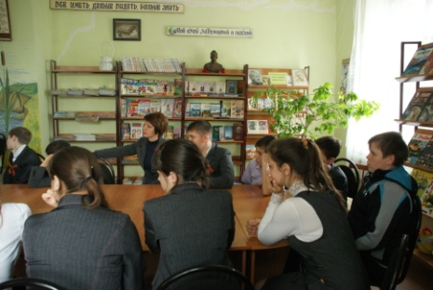
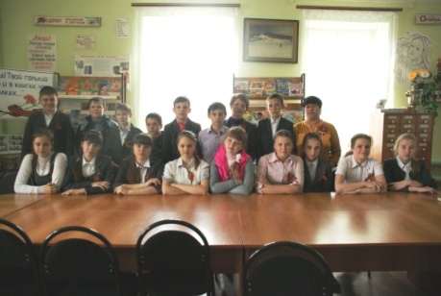
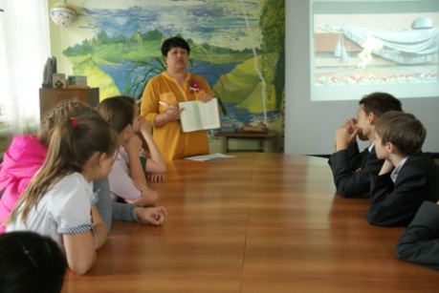

- уроки мира, посвященные памяти вклада советского народа в Победу Великой Отечественной войны;

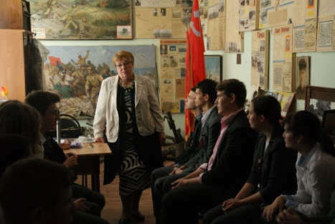
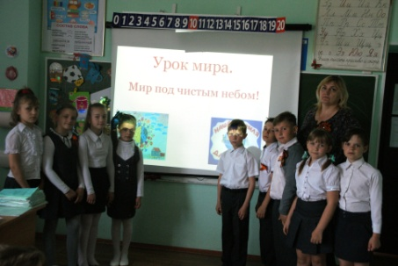
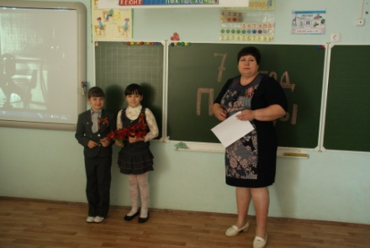

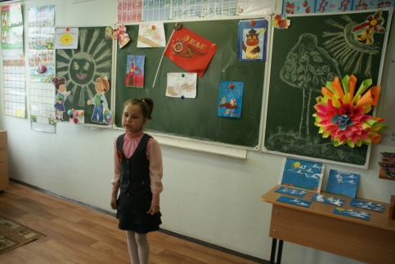
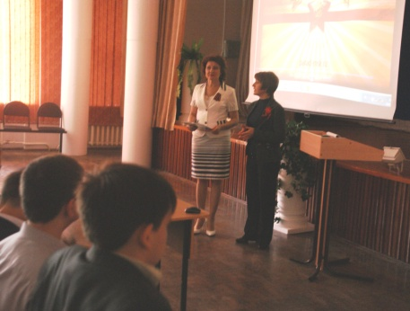

- участие в праздничном митинге «Парад победителей!»
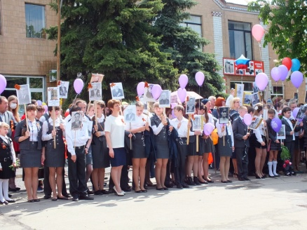
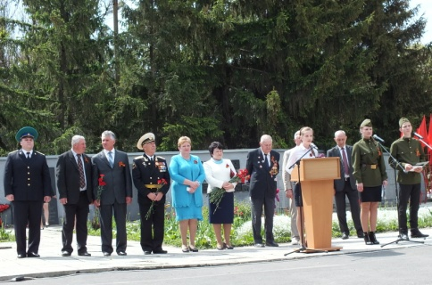
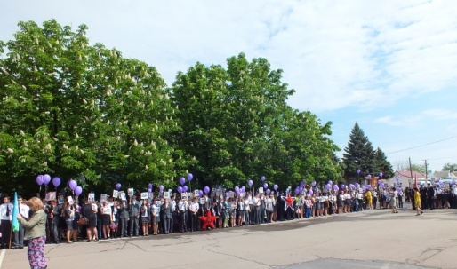
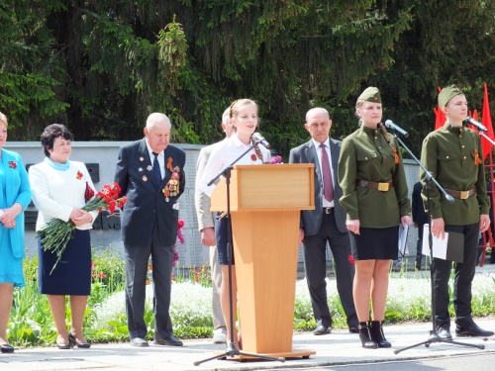

- экскурсии в школьный музей «Родные просторы»
